שבוע 1 – עיבוד נתונים מקדים
נחלק את ה schedules ל 3 חלקים שונים שימשו אותנו בשלושת שלבי המחקר:
- Test set: הסט הזה חייב להכיל את מסלולי הבנצ'מרק (Benchmark) שאותם אנחנו מנסים לנצח. סה"כ 804 נבדקים.
מסלול 1 (N=595) המסלול אותו אנו רוצים לנצח שהגיע ל bias הגבוה ביותר ועליו CATIE הציג את ממוצע הניבויים הטוב ביותר.
מסלול 10 (N=93) המסלול הספציפי שניצח במדד הנראות הלוגריתמית. אנחנו חייבים אותו במבחן כדי להוכיח שהרשת שלנו, שמשתמשת בזמני התגובה, לא מופתעת כמו CATIE ומנצחת גם במדד הזה.
מסלול 8 (N=116) הכנסת מסלול שנבנה מאינטואיציה אנושית כדי להוכיח שהרשת שלנו יודעת לנבא גם החלטות מול "ארכיטקטורה אנושית" ולא רק מול אלגוריתמים.
- Training set: סה"כ 1483 נבדקים.
מסלולים 2, 3, 6, 9, 11.
- EDA set: הסט עליו נבצע את החקרני ההתחלתי למציאת קורלציות בנתונים. סה"כ 496 נבדקים.
מסלולים 4, 5, 7.

שבוע 2 – המשך עיבוד נתונים
עברנו על שלושת המסלולים והסרנו נבדקים בעייתים (נבדקים שבחרו באחת מהאופציות פחות מ 5 פעמים), כמו כן נרמלנו את שורת ה RT, כך שתייצג את הערך ללא ההמתנה המובנית שיש בין כל לחיצה של נבדק של 1.5 שניות עד להצגת הבחירה הבאה. במקרה שיצאה תוצאה שלילית (כלומר בטעות נשמר מידע על זמן שלפחות מ 1.5 שניות) שמנו את הערך על 0. הוספנו עמודה לכל נבדק עמודה של סטיית תקן עבור זמן התגובה שלו. כלומר ערך של 0: אומר שזמן התגובה בבחירה X היה בדיוק הממוצע של הנבדק לאורך 100 הבחירות. ערך חיובי (למשל 1.5+): אומר שזמן התגובה היה איטי מהרגיל עבור הנבדק הזה (הוא לקח יותר זמן להחליט). ערך שלילי (למשל 1.2-): אומר שזמן התגובה היה מהיר מהרגיל עבור הנבדק הזה. במקום להשוות מילי-שניות (שמושפעות ממהירות אישית), נשווה חריגות. זה מאפשר לך לראות אם בסיטואציות מסוימות הנבדק הגיב מהר או לאט יותר יחסית לעצמו.

שבוע 3 – מציאת קורלציות והפקת גרפים
הכנו סקריפט שחישב לכל בחירה של כל נבדק מסט ה EDA את ההסתברות ש CATIE העניק לבחירה שהתקבלה (הסתברות נמוכה = CATIE היה מופתע מהבחירה וגבוהה = CATIE חזה את הבחירה). הסקריפט נכתב ב Matlab והשתמשנו בו בדיוק באותן הפונקציות מקוד המקור. וידאנו את תקינות המידע שהתקבל.
לאחר מכן הכנו סקריפט נוסף שמטרתו הייתה בהינתן המידע שיש לנו על זמני התגובה והיחס של זמני התגובה לכל נבדק (לכל נבדק יש עמודה של RT מנורמל ביחס לכלל ה RT שלו) והמידע אודות הערכת ההסתברות של CATIE לבדוק את ההשערות שלנו.
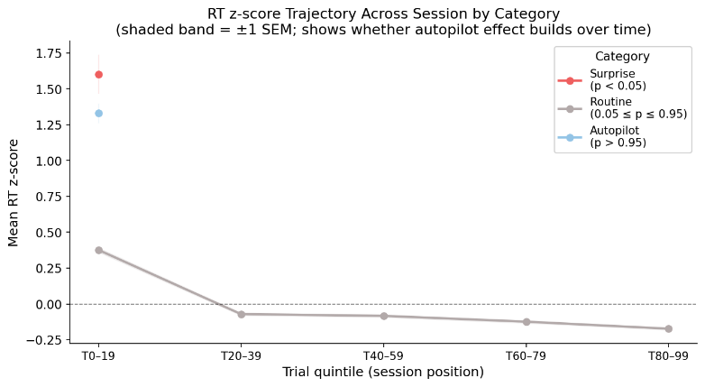
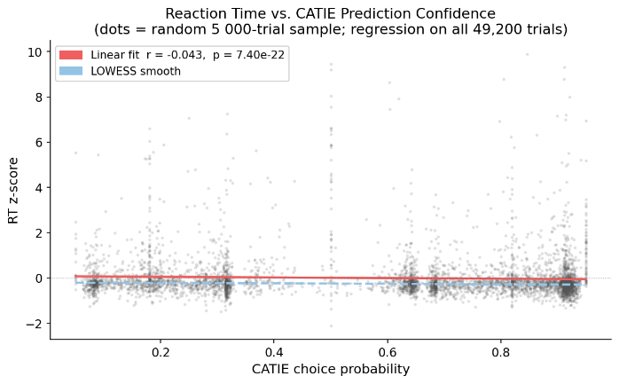
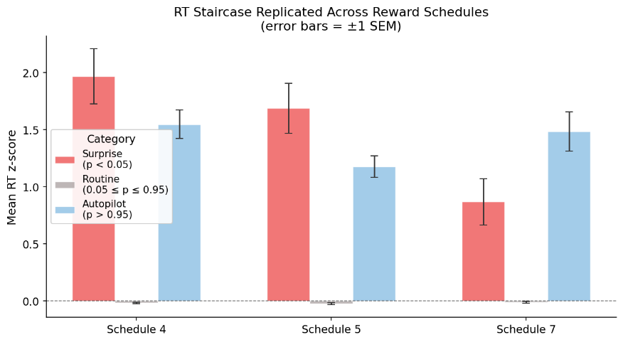
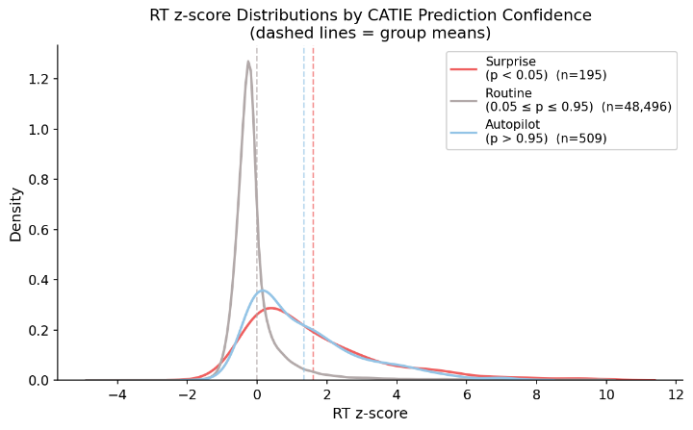
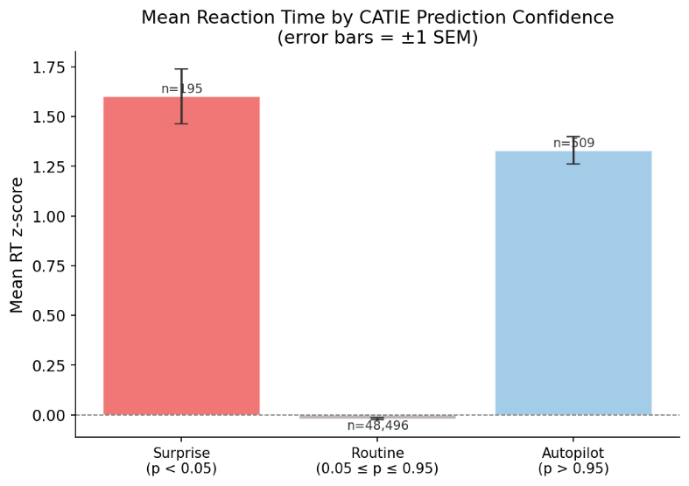
גרפים שקיבלנו:

שבוע 4 – phase 0,1 של התוכנית של CLAUDE
פסלנו כיוונים קודמים של זמן התגובה וה Current-choice side switches.
שלב 0 - בניית התשתיות, מנוע החישוב וחלוקת הנתונים: העברה בצורה מאובטחת ומדויקת את מודל CATIE מ-MATLAB לפייתון, כולל:
catie_core.py: המרה מדויקת מקוד ה MATLAB המקורי של CATIE לקוד פייתון המאפשר להריץ את המודל בשני מצבים: "published" שמייצג את הקוד המקורי כולל הבאג שמצאנו, ו-"fixed" שמתקן את הבאג הזה.
metrics.py: קובץ האמון על חישוב מדדי הצלחה, ציונים וכיול לתחזיות המודל.
sanitize_splits.py: קובץ שנועד לנקות, לסדר, ולאחד את כל קבצי ה CSV של נבדקים בודדים לתוך קבצים מרוכזים ומסודרים לפי קבוצת הנתונים. מסיר נבדקים שבחרו באותו כפתור מעל 95 מהפעמים, כאלה שאין להם 100 בחירות בדיוק או קבצים פגומים. יוצר מזהה ייחודי לכל נבדק לפי שם קובץ ומספר ה schedule.
golden_test.py: הרצה של שרשרת החישוב בפייתון והשוואתה לקובץ ה-CSV המקורי שנוצר ב-MATLAB על 492 נבדקים ו-49,200 צעדים אמיתיים. הסטייה המקסימלית שנמצאה הייתה (אפס מוחלט ברמת דיוק של מחשב). זה מוכיח שכל החישובים המורכבים (הפתעה, טבלאות מותנות, מקרים חריגים בתחילת הניסוי) עובדים בדיוק.
בניתי מנגנון Caching מיוחד שמחשב את כל זיכרון הניסוי של המודל מראש פעם אחת, מה שמאפשר לנו כעת להריץ אופטימיזציות בשברירי שנייה במקום בשעות. בנוסף, חילקתי את הנתונים לסטי אימון ומבחן מבוקרים כדי למנוע Overfitting .
שלב 1 - זיהינו באג אינדקסים סמוי בקוד הנראות המקורי שנלווה למאמר: ענף המגמה ניסה לקרוא משתנה עתידי שטרם הוגדר (NaN), ולכן לא פעל מעולם. תיקנו את שלוש טעויות האינדקס הללו והרצנו את המודל מחדש על כל הנבדקים בכל 12 לוחות התגמולים. התוצאות הראו שיפור עקבי ומובהק סטטיסטית בלוג-נראות (E[log p]) בכל 12 לוחות התגמולים, מה שסגר כ-13% מהגרעון של CATIE מול מודלי ה-Q-Learning עוד לפני שבכלל שינינו פרמטרים.
שלב 2 - ג

